Carta de Defesa

Auto de Infração nº.: ************

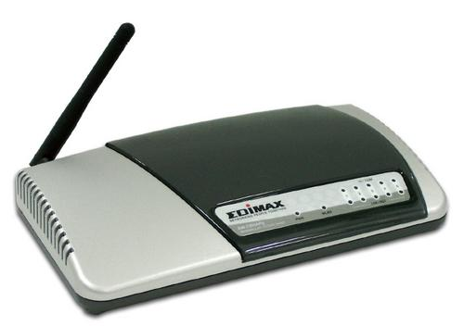
Em defesa ao Auto de Infração ********, relato ao órgão (ANATEL) que compartilhava minha internet que é da Velox e tem a velocidade de 300 kbps com três amigos que são meus vizinhos. Deixo claro que não cobrava pela internet compartilhada, o que fazíamos era dividir a conta telefônica em quatro partes iguais, a qual vai anexada a esta carta de defesa. Utilizava para compartilhamento o equipamento “Access Point Wireless Edimax Ew 7209apg” (foto ao lado), que não é um equipamento profissional e que foi lacrado. No meu entender, não houve violação, vocês hão de convir comigo que 300 kbps dividido para quatro pessoas é até motivo de risadas. Torna-se, até, ridícula essa situação. Depois da visita dos fiscais fiquei sabendo que o fato de eu ter sido denunciado, teve conotação política. Isso devido a eu pertencer a um grupo político considerado oposição. Não posso provar isso, mas mesmo assim deixo o relato.
De qualquer maneira, acho indevido o auto de infração. Pois compartilhava 300 kbps com três pessoas e não cobrava pela internet. O que fazia, falo mais uma vez, era dividir a conta telefônica com esse três amigos, pois a mesma estava muito cara para mim. Podem ver isso na conta telefônica que mando em anexo, lá mostra a minha velocidade e o valor. Espero que minha situação seja resolvida o quanto antes. Grato pela a atenção dos senhores.

Manoel da Silva
CPF: ***.***.***-64

